TALLER 2
Tema: Los sentidos

Los seres humanos tenemos cinco sentidos que nos sirven para conocer y relacionarnos con nuestro entorno; son el gusto, la vista, el olfato, el oído y el tacto. Los órganos de los sentidos captan impresiones las cuales son transmitidas al cerebro y éste las convierte en sensaciones.

Tarea 1: Dibujos en la pizarra

El profesor dibujara los sentidos e ira preguntando si saben cómo se llama y para que nos sirve esa parte de nuestro cuerpo humano.

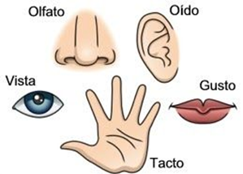

Tarea 2: Baile
Objetivo: Activar nuestro cuerpo, mediante canción.
Materiales: Audio.

Para comenzar activaremos nuestro cuerpo con un pequeño baile que podrán encontrar el video se estará disponible en el canal de YouTube del colegio y que se enviará vía WhatsApp por cada profesora.

Canción del Calentamiento

Aplaudiendo para arriba
Vamos a deslizarnos, a la izquierda, derecha
Adelante y atrás
Un salto, otro mas
Dos saltos, dos mas
Aplaudiendo para arriba
Pie derecho, dos veces mas
Pie izquierdo, dos veces más.
Una vuelta, cris crash
Otra vuelta, cris crash, cris crash
Y ahora todos a correr, para el otro lado.

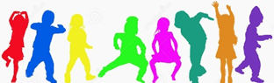

Tarea 3: La caja de los tesoros

Materiales: una caja, un pañuelo para vendarse los ojos y 4 elementos para
descubrir, por ejemplo;

Para oler: puede ser un tarro de café, canela, vinagre.
Para tocar: puede ser una esponja, algodón, fideos.
Para escuchar: puede ser un cascabel, una sonaja, monedas en un tarro
Para saborear: puede ser un dulce, un trozo de fruta, yogurt.

En la caja deberán colocar 4 elementos, uno de cada sentido, sin que el niño o niña los vea.
Con el pañuelo taparán sus ojos para que no pueda descubrir los elementos a simple vista, sino que a través de sus sentidos.

El adulto encargado le irá entregando los elementos uno por uno y le indicará si debe oler, probar, escuchar o tocar.

Se lo entregará en la mano y el niño o niña deberá adivinar de que elemento se trata.

Al finalizar los 4 elementos se quitará el pañuelo que tapa sus ojos y podrá observar los elementos descubiertos en la caja de los tesoros
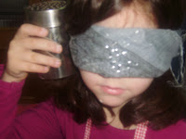
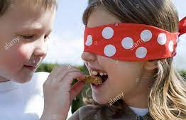

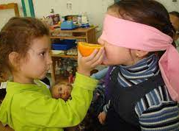
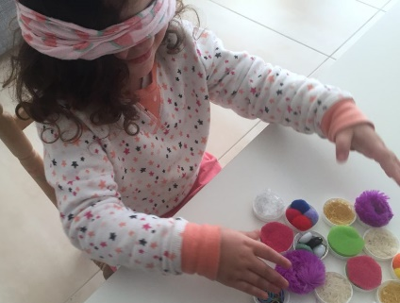

- Recuerda que al realizar ejercicio debes beber agua ya que el agua nos aporta los minerales utilizados en la actividad física y recuerda realizar ejercicio con ropa cómoda y mantener los hábitos de higiene (lavado de manos y cara).
- Mantener siempre los hábitos de higiene personal (lavado de manos, cepillarse los dientes luego de cada comida, lavar cara y cuerpo).
- No consumas alimentos altos en grasa, azucares, sodio, calorías, evita alimentos fritos y bebidas gaseosas.
- Un buen lenguaje demuestra una buena educación y un buen comportamiento como niño y niña.

Saludos les envía el
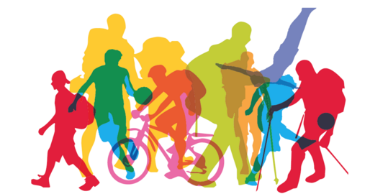
Profesor Cristóbal Vega Cornejo.

